Дистанционное обучение. Роль образовательной платформы Skysmart.
Из опыта работы учителя русского языка и литературы МБОУ «Солоновская СОШ им. Матрёнина А.П.» Рехтиной Т.И. в период дистанционного обучения

Апрель 2021
На протяжении двух месяцев в условиях карантина мы работали в дистанционном режиме. Никто к этому специально не готовился, поэтому для всех участников образовательного процесса дистанционное обучение стало большим испытанием. И мы его выдержали. Конечно, результаты нашей работы можно и нужно анализировать, выявлять проблемы, предлагать и находить возможные пути их решения.
Сегодня почти у каждого дома есть компьютер. Но, к сожалению, для детей и взрослых это больше игрушка, чем помощник в учёбе. А использование компьютера должно быть направлено на развитие творческих способностей личности, на активизацию познавательной деятельности. Поэтому перед учителем ставится основная задача – показать компьютер как средство, с помощью которого можно просто, быстро и интересно обучаться, а полученные знания с помощью компьютера будут более глубокими и актуальными.
В подобной ситуации на педагога ложится новая функция – роль проводника знаний, помощника и консультанта. Знание уже выступает не как цель, а как способ развития личности.
Планируя подачу материала дистанционно, необходимо учитывать, что учащиеся воспринимают новый материал и закрепляют его индивидуально и неконтролируемо в режиме реального времени и в зависимости от степени своей подготовленности и обученности.
Да, несомненно, дистанционном обучении есть свои преимущества:
- Для обучающихся становится доступной «перекрестная» информация, так как открывается возможность обращения к альтернативным источникам информации при использовании технических возможностей компьютера, ресурсов сети Интернет.
- Индивидуализация процесса обучения, которая предполагает организацию разнопланового сопровождения и поддержки учащихся со стороны педагога.
- Повышение качества и доступности образовательного процесса ввиду возможности использования автоматизированных обучающих и тестирующих систем, заданий для самоконтроля и т.п.
- Развитие творческого и интеллектуального потенциала учащихся за счет повышения самоорганизации, взаимодействия с современной компьютерной техникой.
Недостатки дистанционного обучения.
Самым сложным для меня, учителя русского языка и литературы, была и остается подготовка к урокам и проверка письменных работ учащихся, так как это связано с различными художественными и письменными текстами. Пришлось массу времени тратить на письменные комментарии к этим работам. Если раньше это делалось в живой беседе, обсуждение ошибок в содержании, речевых ошибок и последующее редактирование работы происходили в конструктивном диалоге, то теперь учитель вынужден разбирать письменный текст тоже письменно и подробно, буквально «вслед за автором» работы, объясняя – тоже письменно – его ошибки и зачастую предлагая правильный вариант правки.
Дистанционное образование не может заменить в полном объеме непосредственное сотрудничество ученик – учитель, но при грамотном использовании становится хорошим помощником в реализации образовательных программ.

В процессе проведения обучения в дистанционном режиме активно использовала следующие типы информационных услуг:
электронная почта
ресурсы Интернета ( Сетевой Город – почта )
Помимо традиционных средств предлагала ученикам электронные учебные пособия и электронные справочники, учебные видеоматериалы и т.д. ( готовые ссылки )
В этом учебном году перешла к освоению и внедрению в свою методику работу на платформах, рекомендуемых Министерством образования.
Skysmart - работа в электронной тетради
Участвуют учащиеся 8, 10 и 11 кл.
Что это такое?
«Издательство “Просвещение”» 15 апреля 2020 года запустили платформу для организации дистанционного обучения «Интерактивная рабочая тетрадь Skysmart».
Переходим по ссылке https://edu.skysmart.ru/?ref=sililerare и регистрируемся.
Затем создаем задание, выбирая предмет, класс, учебник.
Результаты учеников появляются в личном кабинете учителя, можно просмотреть, где дети допустили ошибки и на уроке проанализировать ошибки, путем демонстрации экрана . Дети видят свои работы, ошибки, могут исправить оценки.
Эта тетрадь работает постоянно, нужно знать определённые правила пользования предложенными пособиями ( есть ограничения во времени).
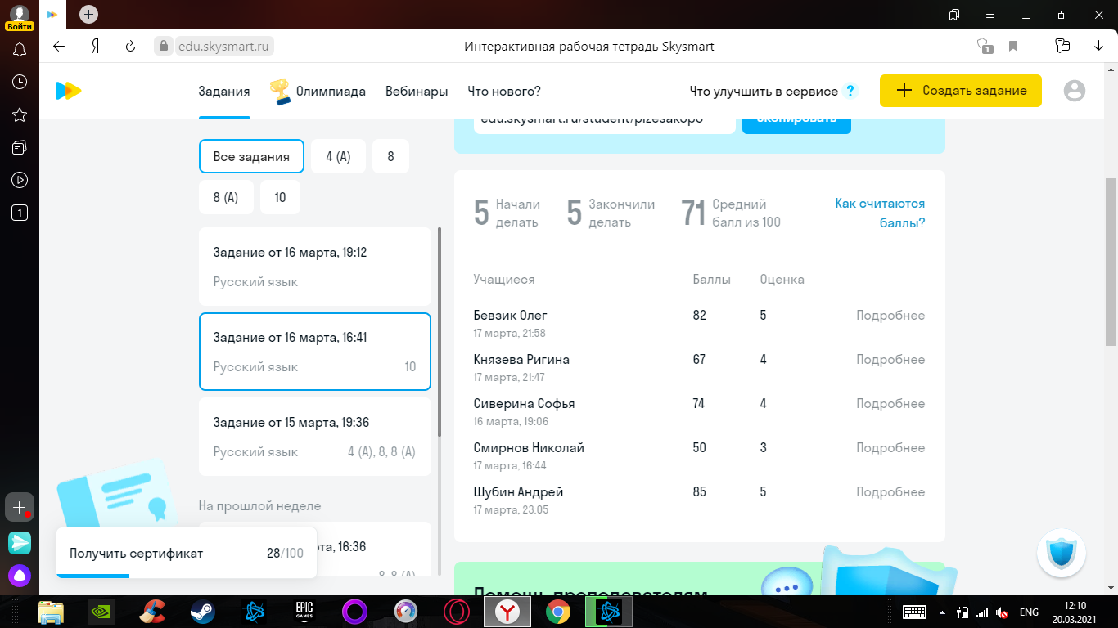
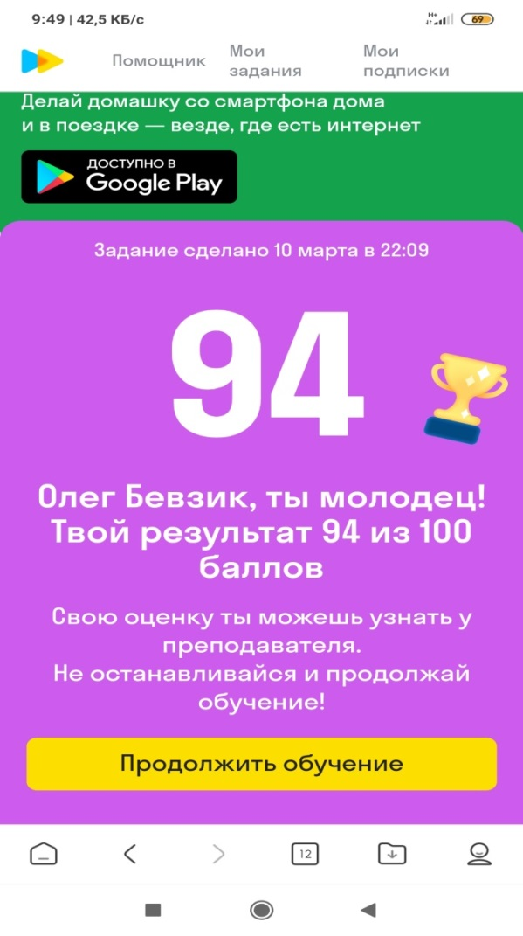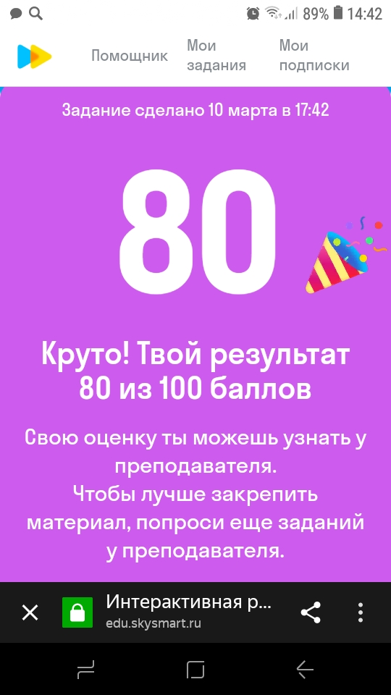
Время требует изменений, и порой эти изменения стремительны. Безусловно, есть свои минусы в дистанционном образовании, с этим трудно спорить. Но нужно уметь быстро находить решения в создавшихся новых реалиях, адаптировать их для себя, осуществлять постоянный поиск и гибкость мышления, поскольку образование — процесс непрерывный, и останавливать его нельзя.

